Путеводитель по госуслугам появился в столице
27.04.2016
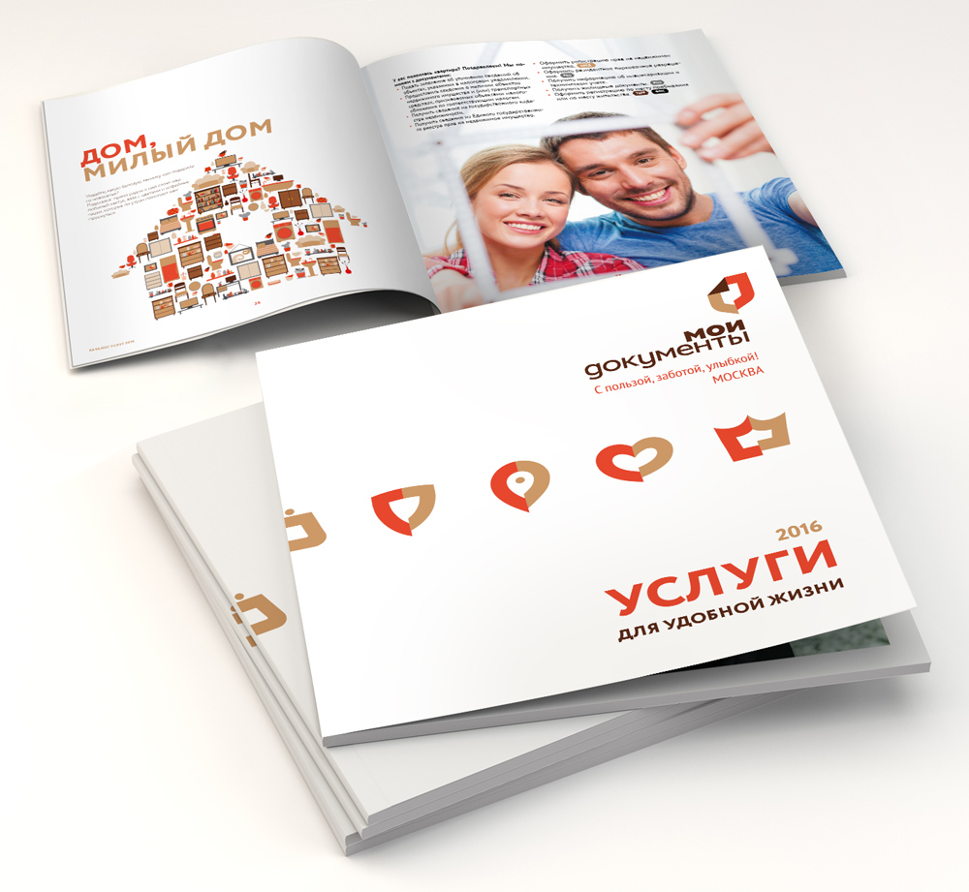
Центры «Мои Документы» Москвы выпустили каталог для посетителей «Услуги для удобной жизни».
Подобная идея стала одной из победительниц краудсорсинг-проекта «Мой офис госуслуг», которую поддержали участники электоронных референдумов в системе «Активный гражданин».
Каталог прост и удобен для читателя, в нем размещены пошаговые инструкции, которые помогут спланировать посещение «Моих документов». Услуги разделены по жизненным ситуациям: «Дом, милый дом» (все, что связано с услугами ЖКХ, регистрацией собственности, перепланировкой), «Для самых близких» (услуги для молодых родителей, многодетных семей, детей-инвалидов), «Трудовая деятельность» (услуги налоговой службы, информация по защите прав граждан), «К пенсии будь готов» (все, что связано с пенсионным обеспечением), «Поможем и поддержим» (социальная поддержка различных категорий населения), «Потеря близкого человека» (оформление документов, связанных с утратой близких), «В поисках документов» (архивные документы, выписки из домовой книги), «Быть гражданином» (оформление личных документов: паспорта, СНИЛС, полиса ОМС, соцкарты, охотничьего билета), «Электронные услуги» (оформление документов через Интернет в центрах или не выходя из дома), «Автовладельцам» (оформление парковочных разрешений, информация о нарушениях правил дорожного движения). Напротив каждой услуги стоит специальный значок, указывающий на то, можно ли заранее записаться на прием, подать заявку в электронном виде или забрать готовые документы в центре.
При этом каждый раздел начинается с развлекательных заданий на сообразительность, загадок, ребусов и головоломок.
Каталог уже появился во всех центрах «Мои Документы». Он находится в свободном доступе, при желании посетители могут взять его с собой.

Адрес страницы: http://uvao.mos.ru/presscenter/news/detail/2855908.html
Префектура Юго-Восточного административного округа города Москвы

